Opakovanie

1. Overte, či funkcia je párna alebo nepárna.

a) f: y = x6 - 4x3 + 5 b) g: y = c) h: y =

2. Dokážte, že funkcia f: y = -9x - 5 je klesajúca.

3. Určte definičný obor funkcie: a) g: y = $\sqrt{\frac{x-5}{x+8}}$ b) h: y = $\frac{x+7}{3x-9}$ + 4x

Zistite či číslo 2 patrí do oboru hodnôt.

4. Daná je funkcia f: y = 2x + 3. Vypočítajte f(2). Určte pre aké x je f(x) = 8. Overte, či 45 patrí do H(f).

5. Určte definičný obor, obor hodnôt, intervaly monotónnosti, párnosť, nepárnosť, ohraničenosť, extrémy.

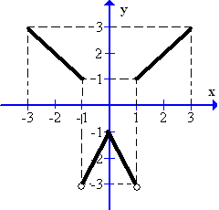

6. Doplňte nasledovné obrázky tak, aby predstavovali grafy párnych/ nepárnych funkcií:

